BAB III
DATA DAN ANALISA
3.1. Data
Geowisata Pasir Pawon terbagi menjadi 2 tempat yaitu Stone Garden dan Gua Pawon, Stone Garden merupakan kawasan taman batu yang terletak di puncak pasir pawon yang menjadi bukti daerah ini sebelumnya adalah dasar lautan dangkal pada puluhan juta tahun silam. Sedangkan Gua Pawon terletak di kaki bukit pawon, merupakan sebuah gua purbakala dan diperkirakan menjadi tempat tinggal sekaligus perkuburan manusia prasejarah di Jawa Barat, dengan ditemukannya 7 kerangka manusia purba dengan jenis Homo Sapiens dan 22.000 artefak berupa gelang, kapak, dan aneka peralatan yang terbuat dari batu obsidian berusia 5.000 – 11.500 tahun Oleh Balai Arkeologi Bandung.
Pada saat ini, Geowisata Pasir Pawon mengalami rendah dan adanya penurunan dari segi pengunjung dan kurangnya publikasi, sehingga geowisata ini kurang diketahui dan hanya dikunjungi oleh masyarakat sekitar tempat wisata saja, sangat perlu diperhatikan mengingat geowisata ini menyimpan catatan sejarah yang sangat kaya dan termasuk ke dalam kawasan tertua di pulau jawa. Karena lokasi yang terbilang cukup jauh dari wilayah Kota Bandung, masyarakat yang berada di wilayah perkotaan sebagian besar tidak mengetahui adanya Geowisata Pasir Pawon.
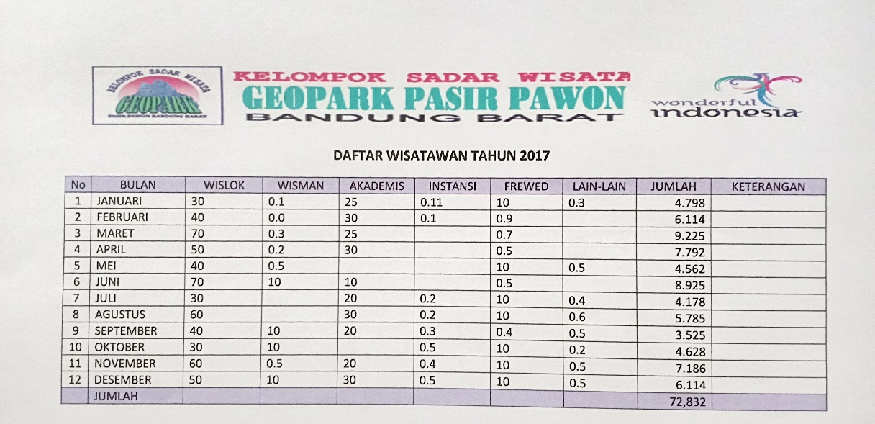
Dari fenomena tersebut perlunya perhatian lebih, baik dari pengelola, pemerintah setempat, ataupun masyarakat khususnya remaja. Karena dengan mengunjungi, memperbaiki sarana, dan prasarana secara tidak langsung sudah melakukan kegiatan pelestarian dari kawasan tersebut. Tidak adanya penanda jalan untuk menuju lokasi wisata, kurang terawatnya informasi yang ada, serta kurangnya publikasi menjadikan Geowisata Pasir Pawon kurang diketahui dan diminati oleh masyarakat Kota Bandung khususnya remaja, padahal Geowisata Pasir Pawon sangat berpotensi dalam sektor Geowisata dan dapat menjadi tujuan wisata saat berlibur.

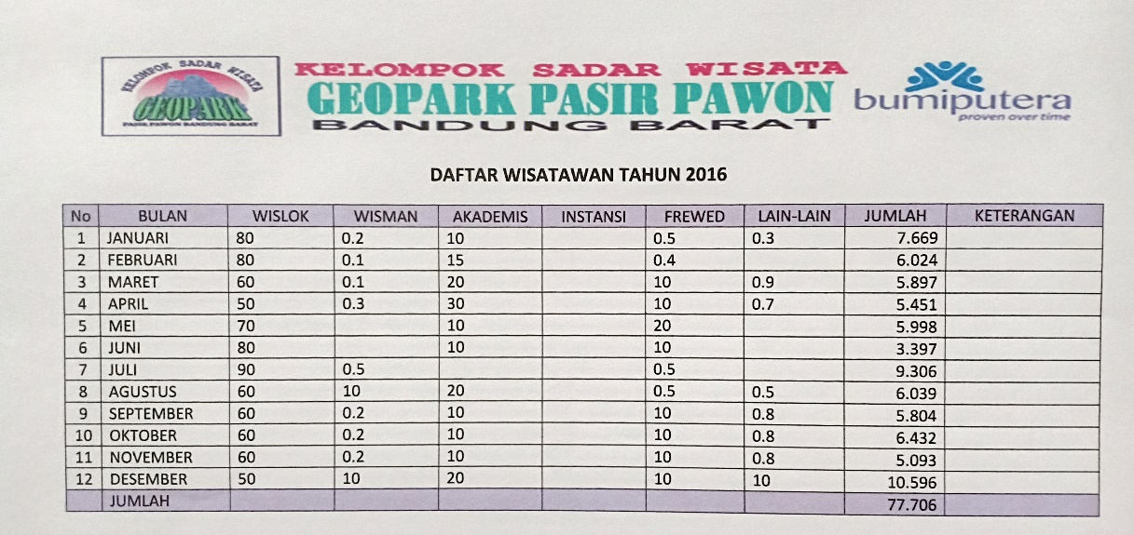

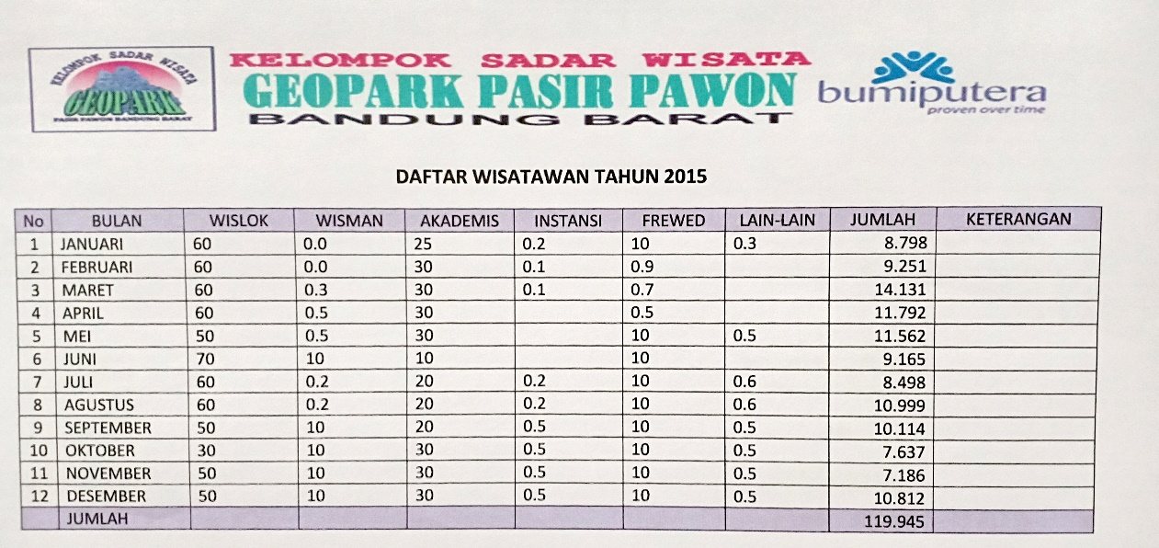

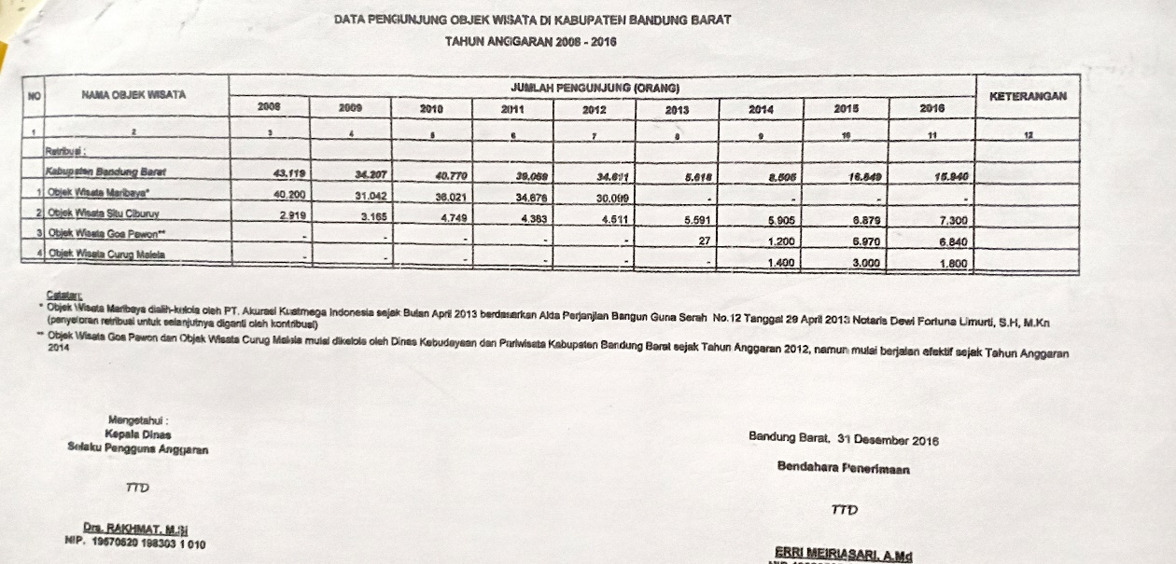

Gambar 3.1 Tempat dan jumlah Pengunjung dari Geowisata Pasir Pawon
(Sumber : Data Disbudpar Kabupaten Bandung Barat dan Lembaga Masyarakat Desa Masigit)

3.2. Analisa
Dari data yang telah di kumpulkan antara destinasi wisata dan target audience, pada perancangan promosi geowisata pasir pawon menghasilkan Analisa sebagai berikut.

3.2.1. Target Audience
Demografis : Ditempatkan di wilayah perkotaan Kota Bandung
- Jenis kelamin : Pria dan Wanita
- Usia : Remaja ( 15 – 20 tahun )
- SES : Menengah
Geografis : Kota Bandung, Jawa Barat
Psikografis : - Masyarakat yang menyempatkan untuk berlibur.
- Masyarakat yang menyukai alam dan sejarah.
- Masyarakat yang bergaya hidup santai, suka berlibur, dan jalan-jalan.

3.2.2. Analisis SWOT
Analisis ini digunakan untuk mengetahui lebih jelas tentang kelebihan dan kekurangan dari geowisata pasir pawon. Analisis yang dilakukan yaitu :
Strength
- Kawasan karst citatah ternasuk warisan tertua di Pulau Jawa.
- Stone Garden merupakan bagian Cekungan Bandung yang pernah menjadi dasar lautan dangkal pada Zaman Miosen, 20 – 30 juta tahun silam.
- Sebagai pengingat Gua Pawon pernah menjadi tempat tinggal sekaligus perkuburan manusia prasejarah dengan jenis Homo Sapiens di Jawa Barat.
- Sebagai sarana ilmu pengetahuan dan hiburan.
- Sebagai tempat untuk liburan umum.
Weekness
- Infrastruktur dan sarana pendukung yang kurang memadai untuk menuju destinasi wisata.
- Rendah dan terus menurunnya intensitas pengunjung.
- Tidak adanya sistem tanda untuk menuju lokasi tempat wisata.
- Minimnya media informasi dan promosi.
- Mengandalkan aktifitas kata – kemulut membuat tertinggalnya dengan wisata modern.
Opportunity
- Tempat tujuan untuk berlibur bagi remaja.
- Dapat menjadi alternatif destinasi wisata.
- Spot fotografi yang menarik.
- Karena kini kurang dikenal dan rendahnya intensitas pengunjung maka dari itu, menjadi suatu kesempatan untuk bisa melestarikan dan mempopulerkan Stone Garden dan Gua Pawon.
Threat
- Terus bertambahnya pembangunan wisata modern di Kota Bandung dan Kabupaten Bandung Barat.
- Para remaja tidak berminat berwisata ke Stone Garden dan Gua Pawon.
- Hilangnya bagian Karst Citatah yang menyimpan catatan proses alam yang sangat kaya dan menyimpan sejarah panjang peradaban manusia prasejarah di Jawa Barat.

3.2.3. Consumer Journey
Untuk mendapatkan data melalui Consumer Journey, diambil sesuai dengan sampel target audience yang ditentukan. Berikut adalah hasil dari Consumer Journey yang didapat :
Target Audience 1
Nama : Silviani Nur Azzahra
Usia : 16 Tahun
Pekerjaan : Pelajar
Alamat : Jl. Panyileukan, Kota Bandung Timur
WAKTU | KEGIATAN | TOUCH POINT | POINT OF CONTACT
04.30 – 05.30 | - Banngun Tidur | Kamar | Tempat tidur, Bantal, Lampu, Jam, Kalender
 | - Buka HP | Kamar
 | - Sholat | kamar
 | - Mandi | Kamar mandi | Sikat gigi, Tempat sabun, Gayung, Peralatan mandi
05.30 – 06.30 | - Nonton Tv, Buka HP, Sarapan | Ruang Tamu | TV, Meja, Kursi, Jam dinding, Alat makan
 | - Berangkat ke sekolah (diantar pakai motor) | Jalan | Angkot, Bis, Warung, Billboard, Spanduk, Banner
06.30 – 09.30 | - Berada di sekolah | Ruang Kelas | Pensil, Pulpen, Buku, Tas, Papan tulis, Kursi, Meja
09.30 – 10.00 | - Istirahat | Kantin | Madding, Media Social
 | - Main HP | Halaman sekolah
10.00 – 11.30 | - Belajar | Ruang Kelas | Pensil, Pulpen, Buku, Tas, Papan tulis, Kursi, Meja
11.30 – 12.30 | - Istirahat Makan Siang | Kantin | Piring, Sendok, Warung, Poster-poster di dinding
 | - Main HP
 | - Sholat | Mushola | Sejadah, mukena
12.30 – 15.00 | - Belajar | Ruang Kelas | Pensil, Pulpen, Buku, Tas, Papan tulis, Kursi, Meja
15.00 – 17.00 | - Main, Nongkrong  - Main HP | Halaman Sekolah, Café, Kedai | Mural, Meja, Kursi, Poster di dinding
17.00 – 18.00 | - Pulang ke rumah | Jalan | Angkot, Bis, Warung, Billboard, Spanduk, Banner
18.00 – 22.00 | - Mandi | Kamar Mandi | Sikat gigi, Tempat sabun, Gayung, Peralatan mandi
 | - Sholat | Kamar | Tempat tidur, Bantal, Lampu, Jam, Kalender
 | - Makan, Nonton TV, Main Hp | Ruang Tamu | TV, Meja, Kursi, Jam dinding, Alat makan
22.00 – 04.30 | - Tidur | Kamar | Tempat tidur, Bantal, Lampu, Jam, Kalender

Tablel 3.1 Tabel Target Audience 1
(Sumber : Dok Pribadi)

Target Audience 2
Nama : Hilman Dwi Adityo
Usia : 17 Tahun
Pekerjaan : Pelajar
Alamat : Jl. Gatot Subroto, Kota Bandung Tengah
WAKTU | KEGIATAN | TOUCH POINT | POINT OF CONTACT
05.30–06.00 | - Banngun Tidur | Kamar | Tempat tidur, Bantal, Lampu, Jam, Kalender
 | - Buka HP | Kamar
 | - Sholat | kamar
 | - Mandi | Kamar mandi | Sikat gigi, Tempat sabun, Gayung, Peralatan mandi
06.00–06.30 | - Nonton Tv, Main HP, Sarapan | Ruang Tamu | TV, Meja, Kursi, Jam dinding, Alat makan
 | - Berangkat ke sekolah (pakai motor) | Jalan | Angkot, Bis, Warung, Billboard, Spanduk, Banner
06.30–09.30 | - Berada di sekolah | Ruang Kelas | Pensil, Pulpen, Buku, Tas, Papan tulis, Kursi, Meja
09.30–10.00 | - Istirahat | Kantin | Madding, Media Social, Youtube
 | - Main HP | Halaman sekolah
10.00–11.30 | - Belajar | Ruang Kelas | Pensil, Pulpen, Buku, Tas, Papan tulis, Kursi, Meja
11.30–12.30 | - Istirahat Makan Siang | Kantin | Piring, Sendok,Warung, Poster-poster di dinding
 | - Main HP
 | - Sholat | Mushola | Sejadah
12.30–15.00 | - Belajar | Ruang Kelas | Pensil, Pulpen, Buku, Tas, Papan tulis, Kursi, Meja
15.00–18.00 | - Main, Nongkrong  - Main HP | Halaman Sekolah, Café, Kedai | Mural, Meja, Kursi, Poster di dinding
18.00–18.30 | - Pulang ke rumah | Jalan | Angkot, Bis, Warung, Billboard, Spanduk, Banner
18.00–22.00 | - Mandi/Bersih-bersih | Kamar Mandi | Sikat gigi, Tempat sabun, Gayung, Peralatan mandi
 | - Sholat | Kamar | Tempat tidur, Bantal, Lampu, Jam, Kalender
 | - Makan, Nonton TV, Main Hp, Main Leptop | Ruang Tamu | TV, Meja, Kursi, Jam dinding, Alat makan, Media Socil, Youtube

Tablel 3.2 Tabel Target Audience 2
(Sumber : Dok Pribadi)

Target Audience 3
Nama : Rafi
Usia : 17 Tahun
Pekerjaan : Pelajar
Alamat : Jl. Dago, Kota Bandung Utara
WAKTU | KEGIATAN | TOUCH POINT | POINT OF CONTACT
05.30–06.00 | - Banngun Tidur | Kamar | Tempat tidur, Bantal, Lampu, Jam, Kalender
 | - Buka HP | Kamar
 | - Mandi | Kamar mandi | Sikat gigi, Tempat sabun, Gayung, Peralatan mandi
06.00–06.30 | - Nonton Tv, Main HP, Sarapan | Ruang Tamu | TV, Meja, Kursi, Jam dinding, Alat makan
 | - Berangkat ke sekolah (pakai motor) | Jalan | Angkot, Bis, Warung, Billboard, Spanduk, Banner
06.30–09.30 | - Berada di sekolah | Ruang Kelas | Pensil, Pulpen, Buku, Tas, Papan tulis, Kursi, Meja
09.30–10.00 | - Istirahat | Kantin | Madding, Media Social, Youtube
 | - Main HP | Halaman sekolah
10.00–11.30 | - Belajar | Ruang Kelas | Pensil, Pulpen, Buku, Tas, Papan tulis, Kursi, Meja
11.30–12.30 | - Istirahat Makan Siang | Kantin | Piring, Sendok,Warung, Poster-poster di dinding
 | - Main HP
12.30–15.00 | - Belajar | Ruang Kelas | Pensil, Pulpen, Buku, Tas, Papan tulis, Kursi, Meja
15.00–17.00 | - Main, Nongkrong  - Main HP | Halaman Sekolah, Warung, Café, Kedai | Mural, Meja, Kursi, Poster di dinding
17.00–17.30 | - Pulang ke rumah | Jalan | Angkot, Bis, Warung, Billboard, Spanduk, Banner
17.30–18.30 | - Mandi/Bersih-bersih | Kamar Mandi | Sikat gigi, Tempat sabun, Gayung, Peralatan mandi
 | - Makan | Ruang Tamu | TV, Meja, Kursi, Jam dinding, Alat makan, Media Socil, Youtube
18.30–21.00 | - Pergi main, Nongkrong | Jalan | Mural, Meja, Kursi, Poster di dinding
 |  | Mall, Café, Kedai
21.00–22.30 | - Pulang ke rumah  - Nonton TV, Main Hp | Kamar | Tempat tidur, Bantal, Lampu, Jam, Kalender, Madding, Media Social, Youtube

Tablel 3.3 Tabel Target Audience 3
(Sumber : Dok Pribadi)

Target Audience 4
Nama : Kevin Quraizy
Usia : 16 Tahun
Pekerjaan : Pelajar
Alamat : Jl. Sukajadi, Kota Bandung Barat
WAKTU | KEGIATAN | TOUCH POINT | POINT OF CONTACT
05.30–06.00 | - Banngun Tidur | Kamar | Tempat tidur, Bantal, Lampu, Jam, Kalender
 | - Buka HP | Kamar
 | - Mandi | Kamar mandi | Sikat gigi, Tempat sabun, Gayung, Peralatan mandi
06.00–06.30 | - Nonton Tv, Main HP, Sarapan | Ruang Tamu | TV, Meja, Kursi, Jam dinding, Alat makan
 | - Berangkat ke sekolah (pakai motor) | Jalan | Angkot, Bis, Warung, Billboard, Spanduk, Banner
06.3 –09.30 | - Berada di sekolah | Ruang Kelas | Pensil, Pulpen, Buku, Tas, Papan tulis, Kursi, Meja
09.30–10.00 | - Istirahat | Kantin | Madding, Media Social, Youtube
 | - Main HP | Halaman sekolah
10.00–11.30 | - Belajar | Ruang Kelas | Pensil, Pulpen, Buku, Tas, Papan tulis, Kursi, Meja
11.30–12.30 | - Istirahat Makan Siang | Kantin | Piring, Sendok,Warung, Poster-poster di dinding
 | - Main HP
12.30–15.00 | - Belajar | Ruang Kelas | Pensil, Pulpen, Buku, Tas, Papan tulis, Kursi, Meja
15.00–17.00 | - Main, Nongkrong  - Main HP | Halaman Sekolah, Warung, Café, Kedai | Mural, Meja, Kursi, Poster di dinding
17.00–17.30 | - Pulang ke rumah | Jalan | Angkot, Bis, Warung, Billboard, Spanduk, Banner
17.30–18.30 | - Mandi/Bersih-bersih | Kamar Mandi | Sikat gigi, Tempat sabun, Gayung, Peralatan mandi
 | - Makan | Ruang Tamu | TV, Meja, Kursi, Jam dinding, Alat makan, Media Socil, Youtube
18.30–20.00 | - Pergi main, Nongkrong | Jalan | Mural, Meja, Kursi, Poster di dinding
 |  | Mall, Café, Kedai
20.00–22.30 | - Pulang ke rumah  - Nonton TV, Main Hp | Kamar | Tempat tidur, Bantal, Lampu, Jam, Kalender, Madding, Media Social, Youtube

Tablel 3.4 Tabel Target Audience 4
(Sumber : Dok Pribadi)
Target Audience 5
Nama : Muhammad Fadhil Fauzan
Usia : 17 Tahun
Pekerjaan : Pelajar
Alamat : Jl. Moch Toha, Kota Bandung Selatan
WAKTU | KEGIATAN | TOUCH POINT | POINT OF CONTACT
05.0 –06.00 | - Banngun Tidur | Kamar | Tempat tidur, Bantal, Lampu, Jam, Kalender
 | - Buka HP | Kamar
 | - Sholat | kamar
 | - Mandi | Kamar mandi | Sikat gigi, Tempat sabun, Gayung, Peralatan mandi
06.00–06.30 | - Nonton Tv, Main HP, Sarapan | Ruang Tamu | TV, Meja, Kursi, Jam dinding, Alat makan
 | - Berangkat ke sekolah (pakai motor) | Jalan | Angkot, Bis, Warung, Billboard, Spanduk, Banner
06.30–09.30 | - Berada di sekolah | Ruang Kelas | Pensil, Pulpen, Buku, Tas, Papan tulis, Kursi, Meja
09.30–10.00 | - Istirahat | Kantin | Madding, Media Social, Youtube
 | - Main HP | Halaman sekolah
10.00–11.30 | - Belajar | Ruang Kelas | Pensil, Pulpen, Buku, Tas, Papan tulis, Kursi, Meja
11.30–12.30 | - Istirahat Makan Siang | Kantin | Piring, Sendok,Warung, Poster-poster di dinding
 | - Main HP
 | - Sholat | Mushola | Sejadah
12.30–15.00 | - Belajar | Ruang Kelas | Pensil, Pulpen, Buku, Tas, Papan tulis, Kursi, Meja
15.00–18.00 | - Main, Nongkrong  - Main HP | Halaman Sekolah, Café, Kedai | Mural, Meja, Kursi, Poster di dinding
18.00–18.30 | - Pulang ke rumah | Jalan | Angkot, Bis, Warung, Billboard, Spanduk, Banner
18.00–22.00 | - Mandi/Bersih-bersih | Kamar Mandi | Sikat gigi, Tempat sabun, Gayung, Peralatan mandi
 | - Sholat | Kamar | Tempat tidur, Bantal, Lampu, Jam, Kalender
 | - Makan, Nonton TV, Main Hp, Main Leptop | Ruang Tamu | TV, Meja, Kursi, Jam dinding, Alat makan, Media Socil, Youtube

Tablel 3.5 Tabel Target Audience 5
(Sumber : Dok Pribadi)

Kesimpulan Consumer Journey
Data dari sample diatas dapat ditentukan media apa saja yang akan di gunakan dan dimana saja media itu akan di posisikan. Sehingga pada akhirnya tujuan yang ingin dicapai tepat sasaran. Berdasarkan sample consumer diatas, berikut media yang akan digunakan dan di posisikan dimana saja :
No. | MEDIA | TEMPAT
1. | Poster | Akan ditempatkan di pinggiran jalan dan di mading sekolah dan Universitas
2. | Brosur | Disebarkan di depan sekolah dan Universitas
3. | Billboard | Jalan raya
4. | Signage | Di jalan raya yang sering dilalui
5. | Web ads | Youtube
6. | Road Banner | Di dekat Sekolah/Universitas dan di lokasi wisata
7. | Audio Visual | Youtube
8. | Instagram dan Twitter | Media Sosial
9. | Sticker | Motor, Mobil, dan di tempat lainya sesuai keinginan target
10. | Mug | Souvenir
11. | Tumbler | Souvenir
12. | Jam Dinding | Souvenir
13. | New Media | Di lokasi tempat geowisata
14. | Sign System | Di lokasi tempat geowisata
15. | Gate | Di lokasi tempat geowisata

Tablel 3.6 Tabel Penggunaan Media
(Sumber : Dok Pribadi)

3.2.3.1. Studi Indikator
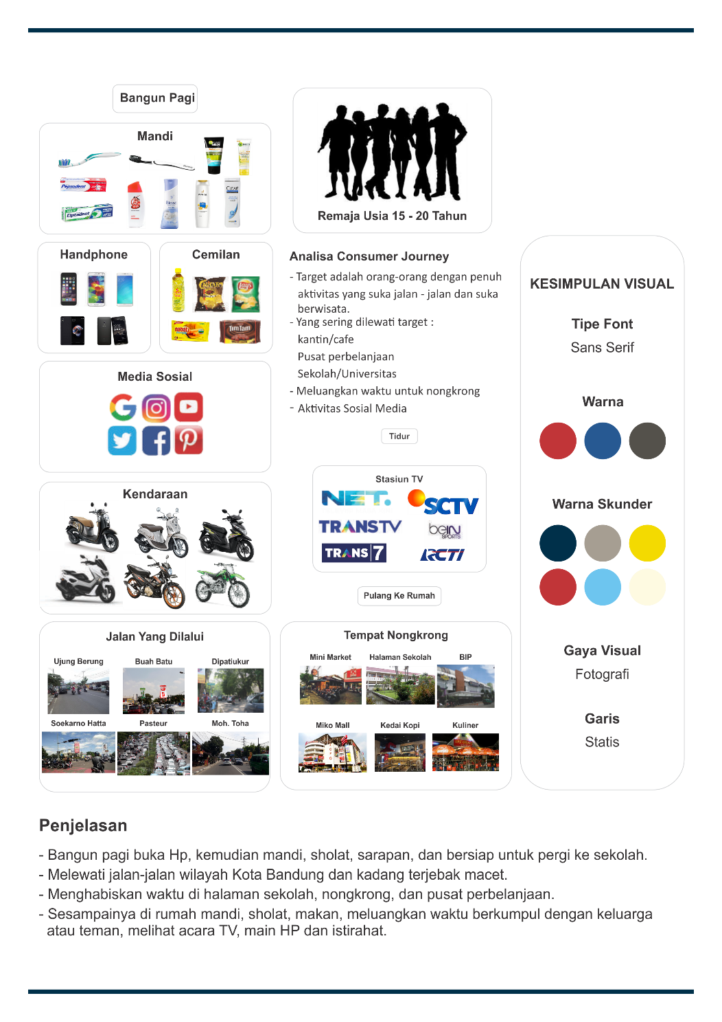
Studi indikator didapatkan dari hasil analisa aktifitas dalam keseharian target audience dari bangun tidur hingga tidur kembali.

Gambar 3.2 Studi Indikator
(Sumber : Dok Pribadi)

3.2.3.2. Referensi Visual
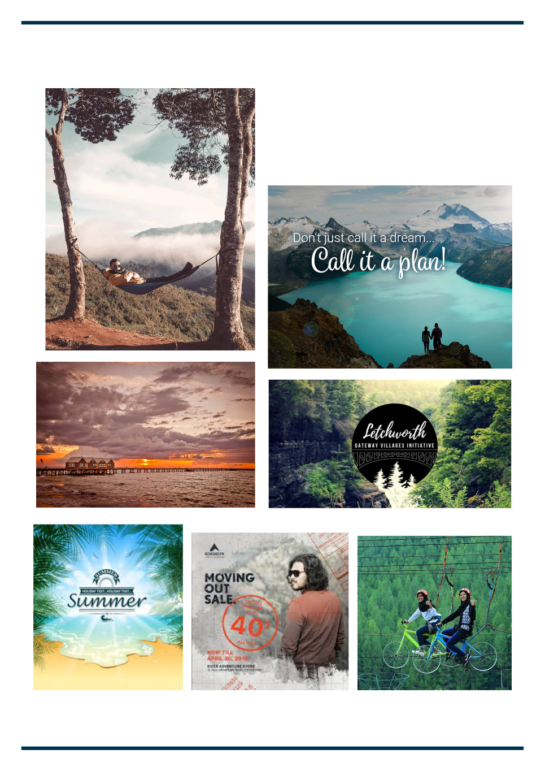
Referensi Visual didapatkan dari hasil analisa pada target audience. Yang mana target menyukai mengabadikan momen saat berwisata dengan berfoto selfie atau pun berfoto dengan background yang menggambarkan mereka sedang berada di suatu tempat.

Gambar 3.3 Referensi Visual
(Sumber : Behance.net, Pinterest.com, Dok Pribadi)
3.2.3.3. Referensi Desain
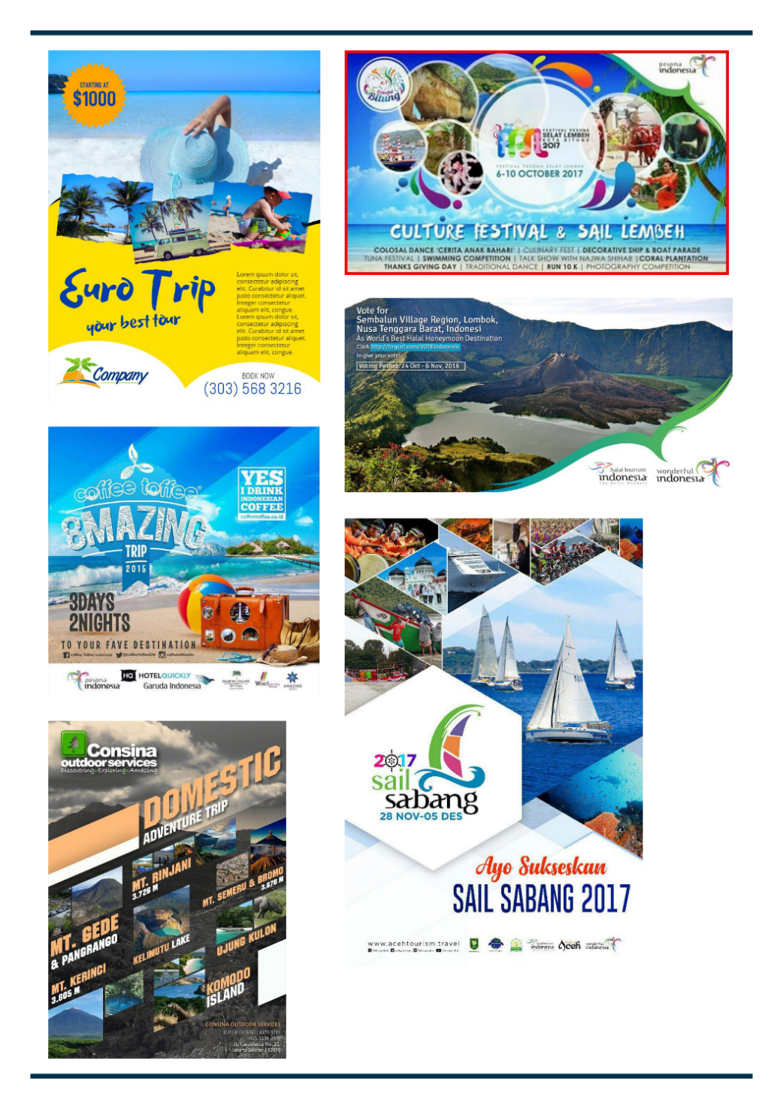
Referensi Desain digunakan sebagai panduan dalam melakukan sebuah perancangan, agar desain yang akan digunakan sesuai dengan keinginan target.

Gambar 3.4 Referensi Desain
(Sumber : Behance.net, Pinterest.com, Dok Pribadi)

3.2.2.4. Referensi Media
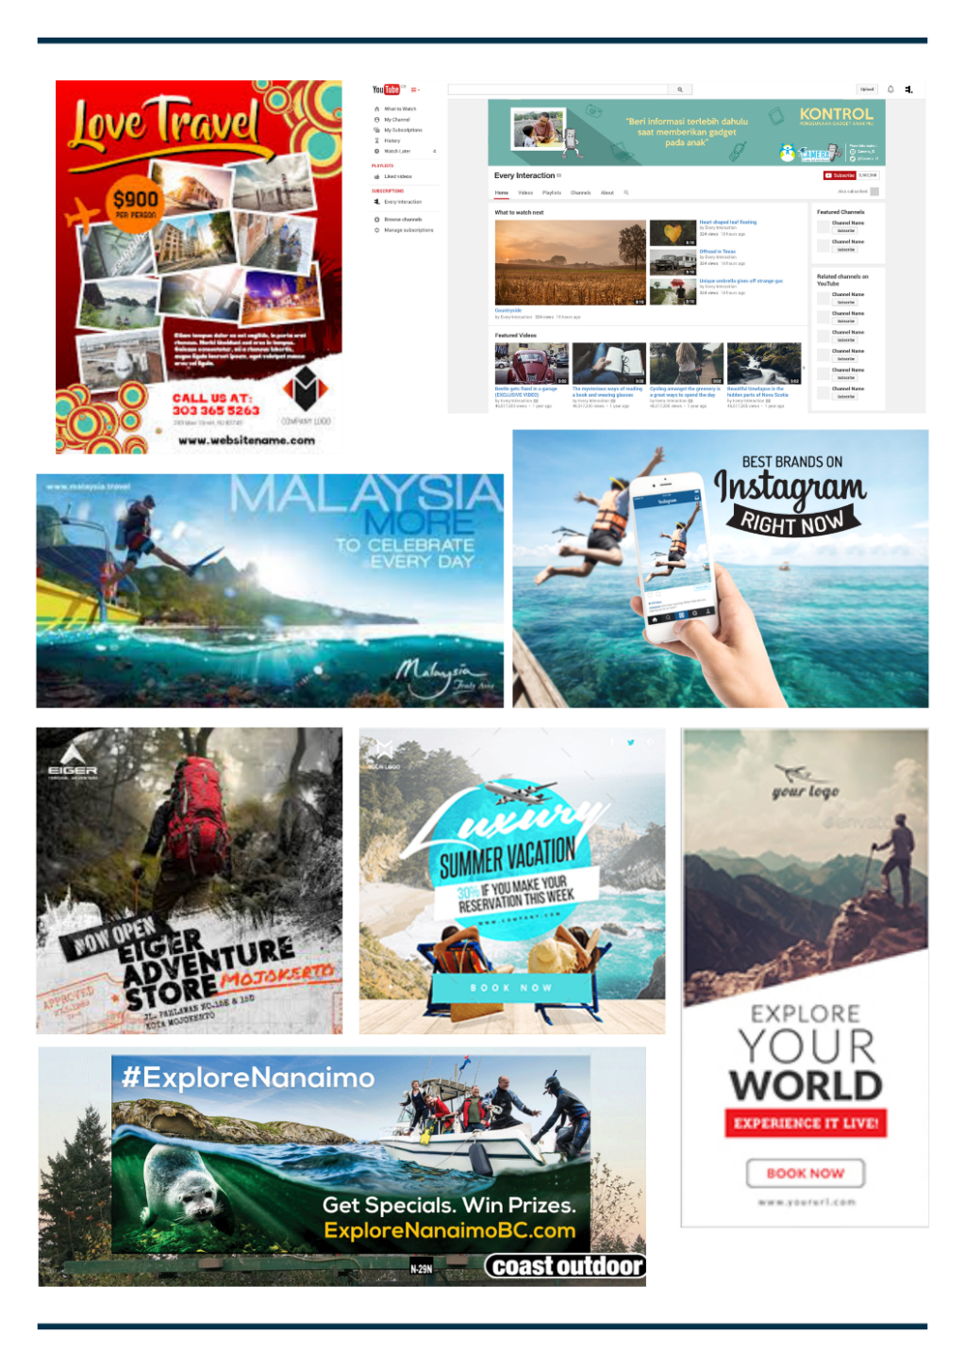
Referensi Media digunakan sebagai panduan untuk mementukan media yang dekat dengan target audience, dalam melakukan aktifitas komunikasi perancangan promosi.

Gambar 3.5 Referensi Media
(Sumber : Behance.net, Pinterest.com, Dok Pribadi)

3.2.2.5. Mood Board
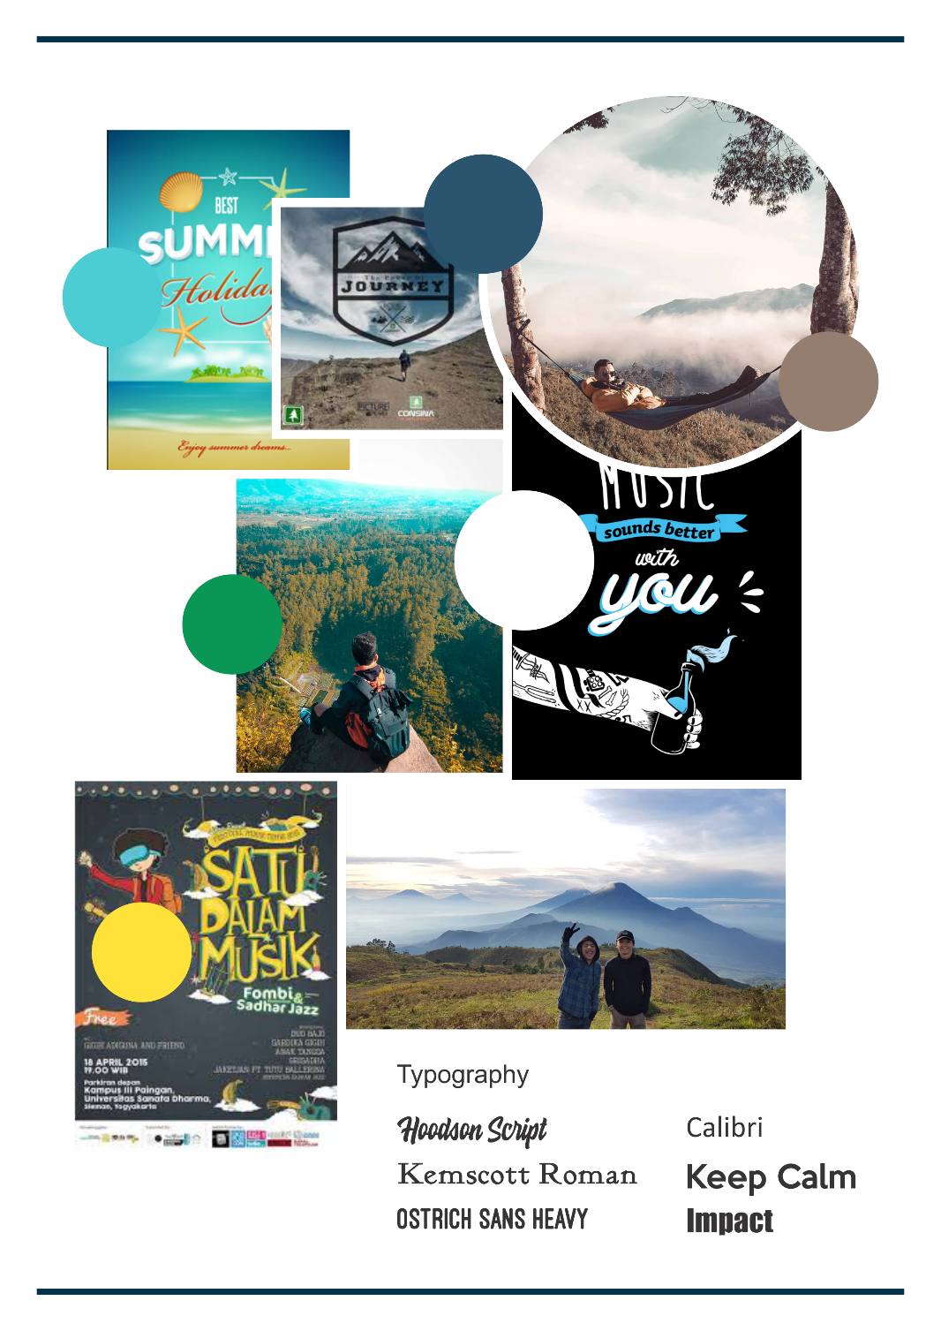
Mood Bord didapatkan dari hasil analisa pada target audience, yang mana lebih mengacu terhadap visual yang sesuai dengan keinginan target audience.

Gambar 3.6 Mood Board
(Sumber : Behance.net, Pinterest.com, Dok Pribadi)
3.3. Consumer Insight
Berdasarkan hasil dari analisa observasi, kuesioner, dan wawancara yang dilakukan, hasil yang disimpulkan ialah terdapat harapan dan keinginan dari masyarakat Kota Bandung khususnya remaja secara garis besar yaitu pada saat liburan ingin berwisata ke alam yang indah dan nyaman.

3.3.1. Keyword
Kata kunci : Destinasi, Daya Tarik, Amazing
Destinasi : Menurut kamus KBBI “destinasi” mengartikan tempat tujuan atau daerah tujuan wisata. Destinasi wisata adalah suatu kawasan spesifik yang dipilih seorang pengunjung, yang mana ia dapat tinggal dalam waktu tertentu.
Daya tarik : Segala sesuatu yang memiliki keunikan, keindahan, keaslian, dan nilai yang berupa keanekaragaman kekayaan alam yang menjadi sasaran atau tujuan kunjungan wisatawan.
Amazing : Amazing/menakjubkan, menurut kamus KBBI “menakjubkan” mengartikan luar biasa, menimbulkan rasa takjub, mengagumkan, dan mengherankan. Diharapkan memiliki pengalaman kunjungan bagi para wisatawan.

    - What To Say
What to say yang akan disampaikan yaitu “Explore Pasir Pawon”, kata explore lebih dekat dengan target sehingga lebih mudah untuk menerima informasi yang disampaikan. “Explore” memiliki arti menjelajah, dimana target diajak untuk menjelajahi wahana yang telah tersedia baik keindahan alamnya yang khas maupun sejarah dari kedua geowisata yang begitu penting untuk dilestarikan, sedangkan “Pasir Pawon” adalah nama bukit kapur yang menjadi kawasan geowisata Stone Garden dan Gua Pawon.

